5.33 Modificar Documentos preliminares

Vía de Acceso
En el Menú Principal del árbol del Sap Easy Access, ingrese por la opción Finanzas → Gestión Financiera → Control Presupuestario → Presupuestación → Documentos→ Documentos Preliminares → Modificar (Ver figura 5.33.1 – Modificar Documento preliminares: Ruta).

Figura 5.33.1 – Modificar Documento preliminares: Ruta.
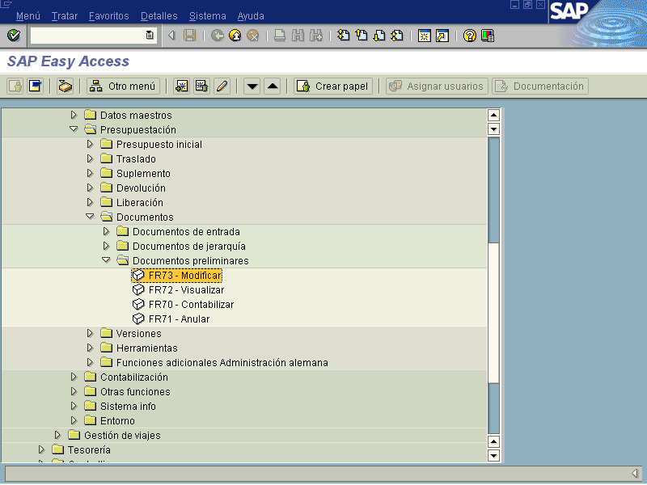

Objetivo

Una vez incluidas varias transacciones como liberación, suplementos, traslados, de forma preliminar, en ocasiones es necesario realizar varias modificaciones a estos documentos que puede consistir en incluir un encabezado, agregar un texto explicativo, etc
El proceso de presupuesto puede requerir se modifiquen los documentos de entrada en forma preliminar con el objetivo agregar más información o detalle. Esto equivale al registro individualizado de las transacciones que son proporcionadas en el proceso presupuestario del SAP R/3.

Figura 5.33.2 Modificar documento preliminar: Acceso.
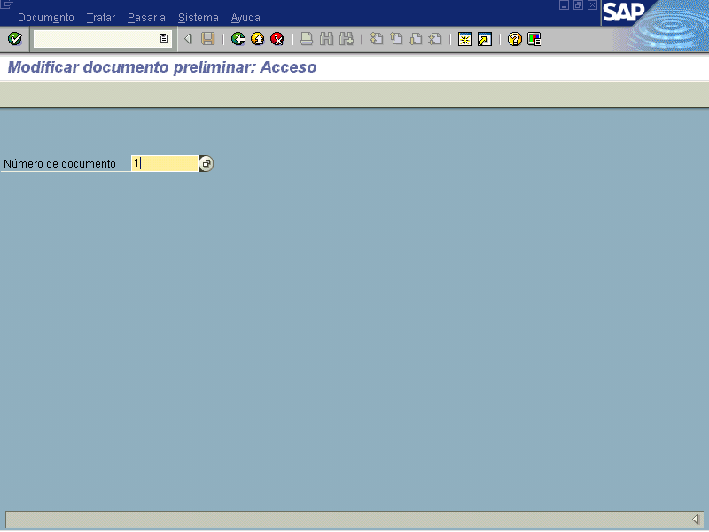

Indica-dor | Nombre del Campo | Significado | Valores  Propuestos
1 | Número de documento | Número de documento que identifica las transacciones presupuestarias efectuadas, así como la planificación de estrategias. Para buscar un documento es necesario dar F4 para que el sistema lo lleve a la pantalla correspondiente. Ver figura 5.33.3 Si se desea ingresar de forma directa para modificar, se digita el número del documento. | F4

Figura 5.33.3 Diferentes opciones para localizar un documento preliminar
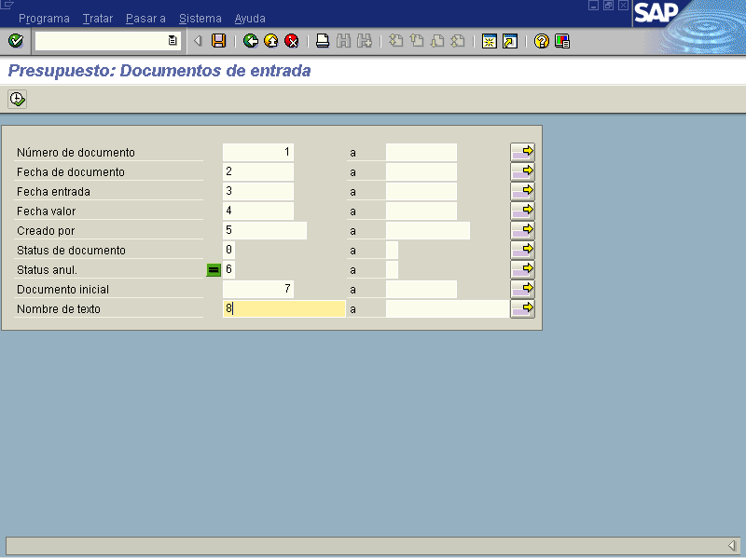

Indica-dor | Nombre del Campo | Significado | Valores  Propuestos
1 | Número de documento | Número de documento que identifica las transacciones presupuestarias efectuadas, así como la planificación de estrategias. Para crear un documento es necesario dar F4 para que el sistema lo lleve a la pantalla de búsqueda del documento a modificar preliminarmente o digitar directamente el número. | F4
2 | Fecha de documento | El sistema escribe la fecha de creación del documento original en el campo fecha del documento. Al presionar F4 el sistema presenta un calendario con el cual podemos seleccionar la fecha. | F4
3 | Fecha de entrada | Fecha de entrada al sistema del documento presupuestario. | F4
4 | Fecha valor | Fecha en la cual identifica el presupuesto autorizado registrado definitivo.
5 | Creado por | Nombre del responsable que ha creado el documento presupuestario. | F4
6 | Status de documento | Posición de documento.
7 | Status anulación | El sistema identifica la anulación del documento. | F4
8 | Documento inicial | Referencia de búsqueda del documento al..
9 | Nombre de texto | El cual contiene una descripción de la presupuestacion o bien de la actualización de presupuestos (suplemento, devolución, traspaso ) | texto

Figura 5.33.4 Opción para localizar un documento preliminar registrado. 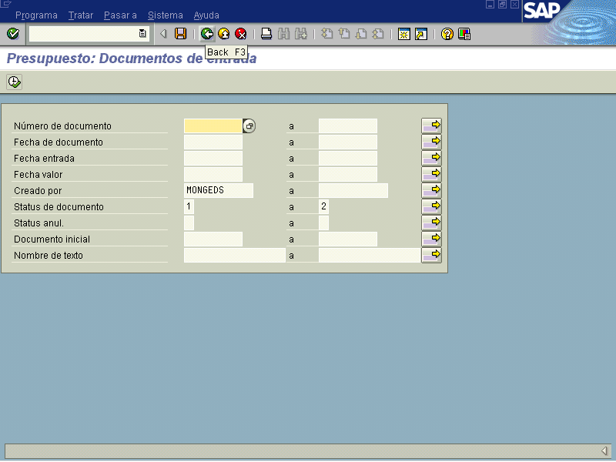

Al escoger una opción para localizar un documento preliminar ya registrado a continuación aparece pantalla con información relevante. Ofrece varios botones con los cuales brinda varias herramientas facilitando la escogencia de los documentos
especialmente cuando la información es muy abundante. Una vez que se escoge la forma de localizar el documento se presiona el botón para pasar a la siguiente pantalla.

Figura 5.33.5 Información de documento registrado preliminarmente
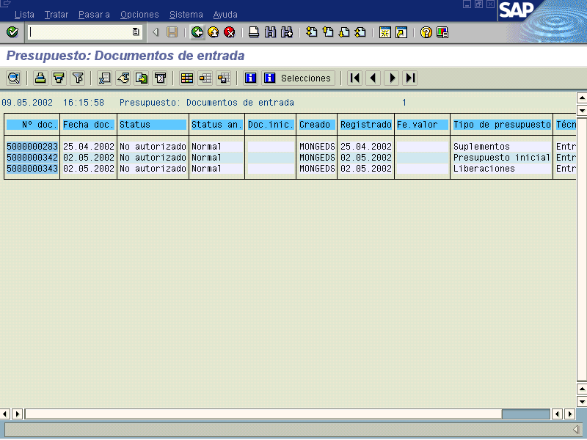

Luego de haber encontrado el documentos que queremos modificar en forma prelimar, nos debemos posicionar sobre él, dándole un clic, y se presiona el icono de para pasar a la siguiente pantalla, con lo cual se abre un documento con el que se identifica alguna transacción que afecta el presupuesto.

Figura 5.33.6 Modificar documento preliminar:
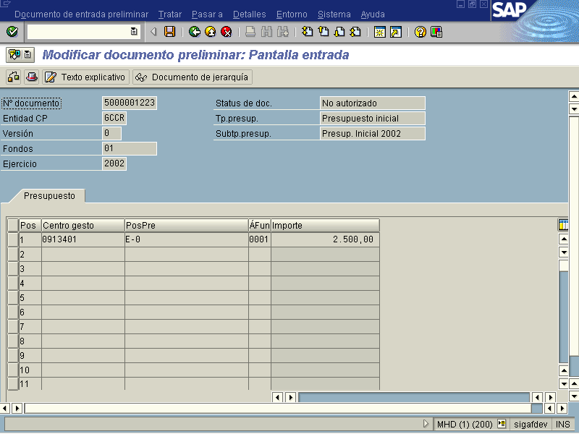

Una vez que se muestra la información registrada en el documento, ésta se puede modificar solamente con los botones de funcionalidad que son los que permitirán agregar, texto, encabezado y además me muestra la jerarquía del documento. Para guardas se presiona el icono y se pasa a la pantalla siguiente.

Botones de funcionalidad:

Los botones de funcionalidad me permiten modificar y agregar datos nuevos.

Botones | Función
 | Al pulsar este botón se verifica la información seleccionada, con la finalidad de que no exista ningún error.
 | Al pulsar este botón el sistema me muestra una pantalla, llamada cabecera del documento, donde se incluye Fecha, moneda, responsable, texto, base jurídica, creado por, etc.
 | Al pulsar este botón sale una página de texto para incorporar datos varios, se puede utilizar para justificaciones.
 | Al pulsar este botón el sistema me traslada a visualizar el documento origen y a diferentes momentos del documento, como también a visualizar la jerarquía del documento a anular en forma preliminar.

Figura 5.33.7 Modificar documento preliminar.
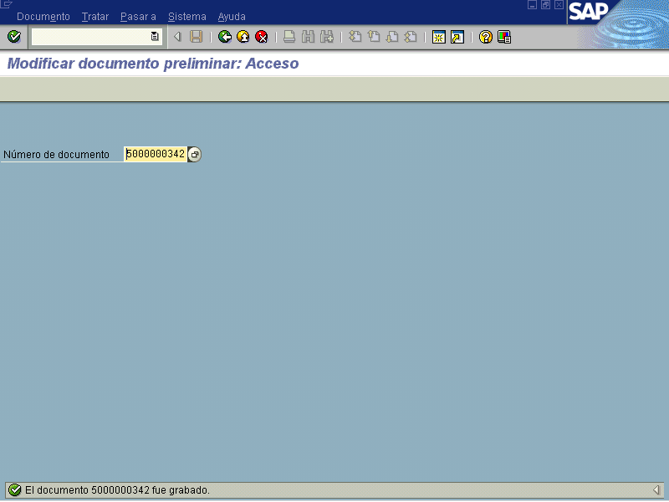
Es importante mencionar que los documentos de forma preliminar que han sido modificados ofrecen un número en la parte inferior, por lo que si se decide aplicarlos en forma definitiva se debe de ir a las diferentes opciones que existen como contabilizar, anular, visualizar.

Una vez verificados los datos se presiona para volver a la vista inicial.

